Kunststoff-Recycling:
Zerkleinerungs- und Waschtechnikspezialist Lindner gründet US-Niederlassung
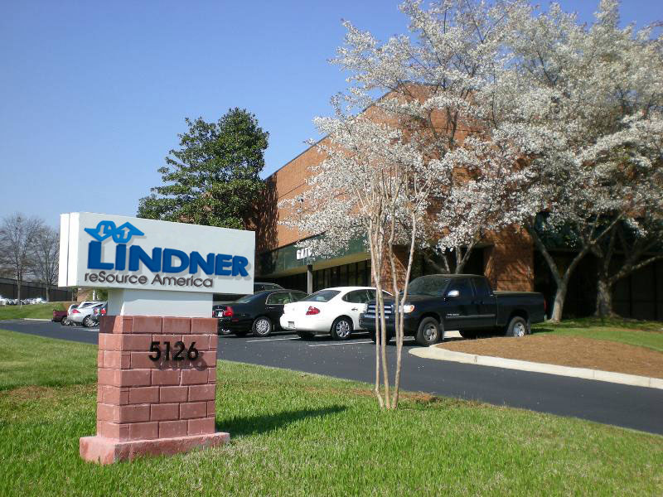
Großbottwar/Deutschland und Atlanta/GA, Februar 2015 -- Lindner reSource GmbH, ein führendes Unternehmen im Bereich Zerkleinerungstechnik für die Kunststoffindustrie, ist jetzt mit einer eigenen Niederlassung in Nordamerika vertreten. Die Lindner Resource America LP, Atlanta/GA, übernimmt den Vertrieb und den technischen Service für das gesamte Portfolio der Lindner Gruppe, das alle der Extrusion vorgeschalteten Aufbereitungssysteme für das Kunststoff-Recycling umfasst. Dazu gehören eine große Auswahl von Einwellenshreddern und Schneidmühlen, leistungsstarke Waschsysteme zum gründlichen Reinigen selbst stark verschmutzter Postconsumer-Kunststoffe sowie die zugehörige Fördertechnik. Allen Systemen gemeinsam ist ihre bewährte Robustheit und Langlebigkeit. Eine besondere Stärke von Lindner Resource America ist die Fähigkeit, komplette Systeme für kundenspezifische Anforderungen maßzuschneidern.
Dazu Geschäftsführer Harald Hoffmann: „Mit dieser neuen Präsenz in den USA können wir unseren nordamerikanischen Kunden jetzt einen perfekten Service mit eigenen Technikern vor Ort anbieten. Darüber hinaus steht unser neues Technikum in Atlanta für umfangreiche Kundenversuche zur Verfügung.“
Lindner Resource America LP wird auf der NPE 2015 in Orlando auf Stand S26189 erstmalig die Zerkleinerer der Baureihe Apollo für Durchsatzleistungen von 300 bis 1.500 kg/h präsentieren. Diese Systeme sind mit einem neu entwickelten, verfahrbaren Trichter ausgerüstet, der ein schnelles Reinigen der Maschine und einen optimalen Zugang für Wartungsarbeiten ermöglicht. Ferner wird die Lindner Gruppe einen Zerkleinerer der Baureihe Antares und die neusten Entwicklungen im Bereich Kunststoff-Waschanlagen präsentieren.
Die Lindner-Gruppe mit Sitz in Spittal, Österreich, wurde 1948 als Maschinen- und Anlagenbauer gegründet und zählt heute zu den kompetenten Herstellern von Zerkleinerungstechnik für industrielle Anwendungen. Mit ca. 300 Mitarbeitern hat sich die Lindner-Firmengruppe auf die Entwicklung, Produktion und den Vertrieb von kompletten Anlagen und Maschinen für die Herstellung von alternativen Brennstoffen spezialisiert. Lindner reSource GmbH, Deutschland, repräsentiert den Bereich Kunststoff und Recycling und bietet der Branche leistungsstarke Einwellenzerkleinerer mit Durchsatzleistungen von 300 kg/h bis 10.000 kg/h. Lindner washTech GmbH ist Hersteller von Komplett-Waschanlagen als Basis für ein effizientes Recycling auf hohem Qualitätsniveau.
Weitere Informationen:

LINDNER reSource GmbH

Kontakt: Harald Hoffmann
Häldenfeld 4, D-71723 Großbottwar
Tel. +49 7148 1600680
E-Mail: info@lindner-resource.com

Lindner Resource America LP
5126 South Royal Atlanta Drive
Tucker, GA 30084
Kontakt: Tomas Kepka, Phone: +1 7703496319
E-Mail: info@lindner-resource.us, www.lindner-resource.us

Redaktioneller Kontakt und Belegexemplare:
Dr. Jörg Wolters, Konsens PR GmbH & Co. KG
Hans-Kudlich-Straße 25, D-64823 Groß-Umstadt
Tel: +49 (0) 60 78/93 63-0, E-Mail: joerg.wolters@konsens.de

Sie finden diese Presseinformation in deutsch und englisch als doc-Datei sowie die
Bilder in druckfähiger Auflösung zum Herunterladen unter:
http://www.konsens.de/lindner-resource.html

